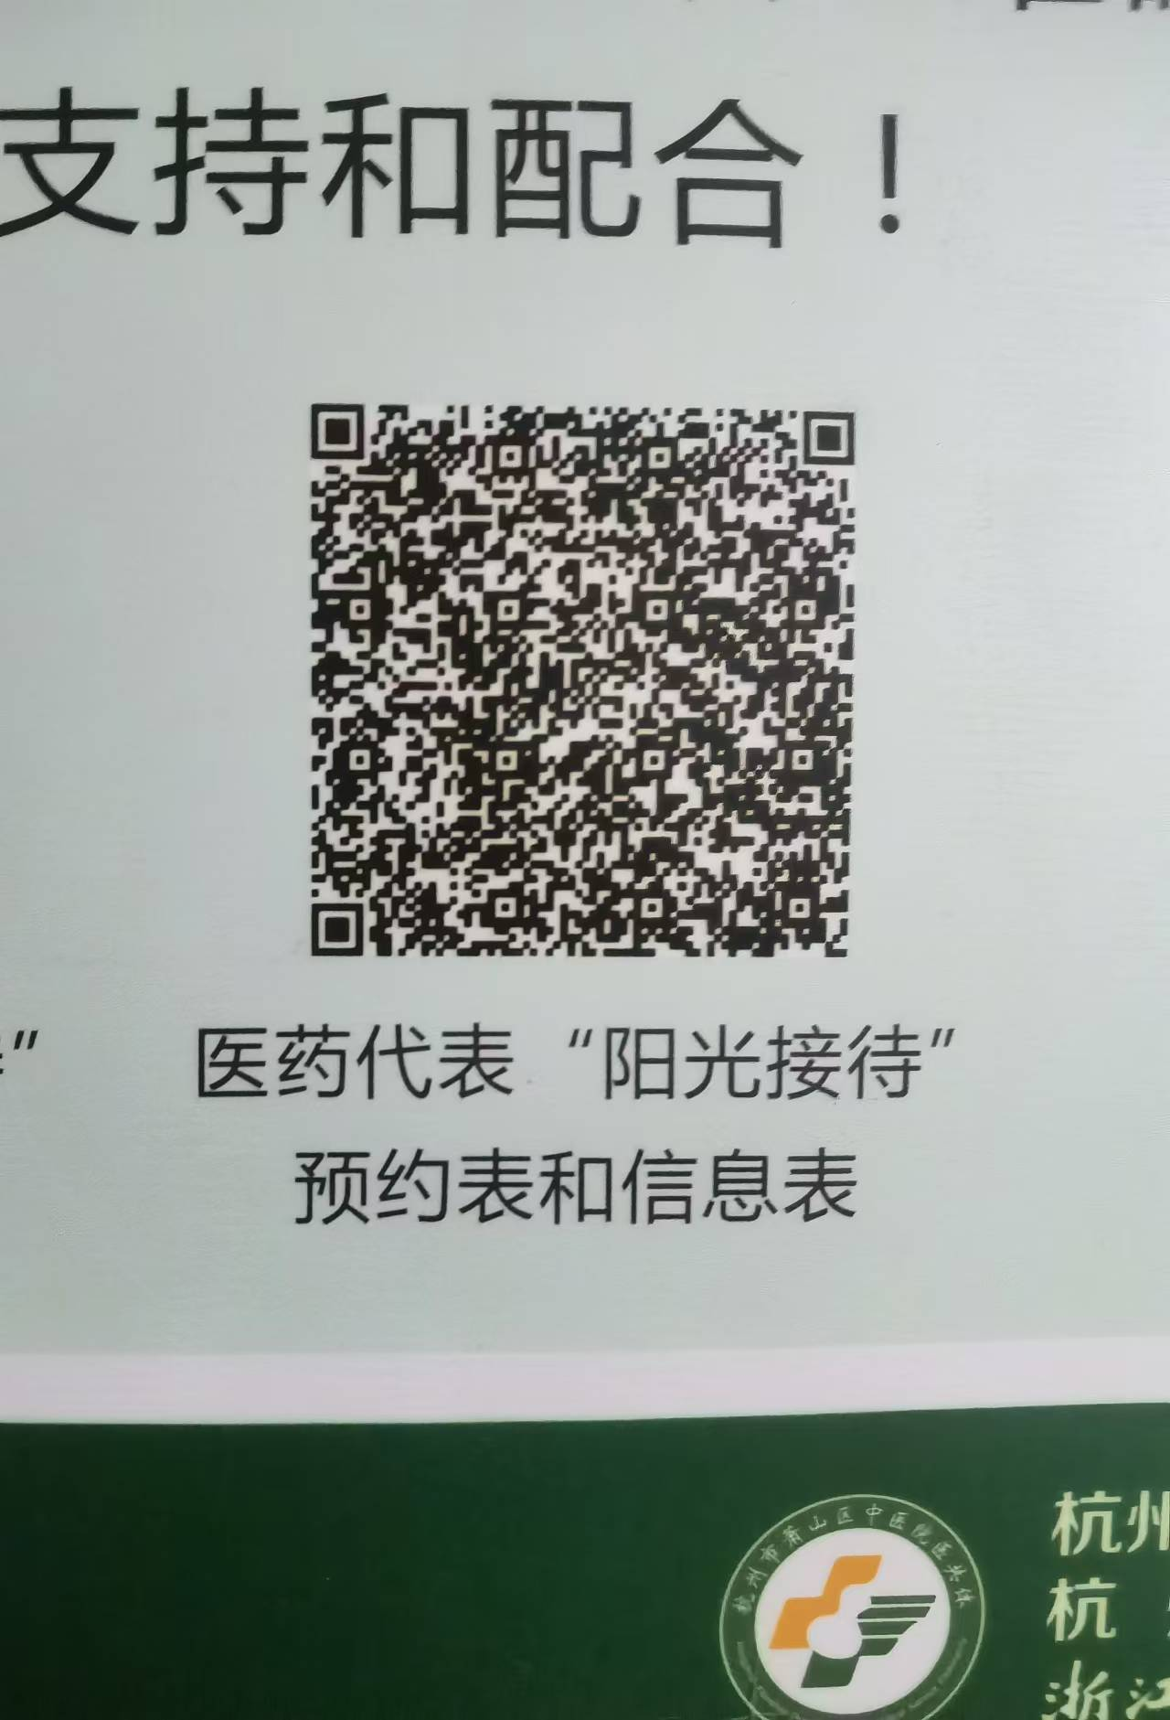

预约类型填设备，其余按要求提供。